陕 西 省 图 书 馆 学 会
工 作 通 讯
GONG ZUO TONG XUN
（公共图书馆立法专辑）
2010年第3期（总第19期）
内部交流 2010年6月

《公共图书馆法》启动与支撑研究进程
2001年启动 、2004 年中断的《图书馆法 》制定工作， 是我国新时期图书馆立法的最初尝试。此后，在国家的立法和事业发展规划中，研究制定“图书馆法 ”的任务并没有消失。2004年中宣部印发《关于制定我国文化立法十年规划 (2004-2013) 的建议 》，将图书馆法列入前五年的立法规划。2006年9月发布的《国家“十一五 ” 时期文化发展规划纲要 》，将“抓紧研究制定图书馆法 ”列为“十一五 ”文化立法的任务之一。2008年10月 ，十一届全国人大常委会立法规划公布 , “图书馆法 ”被列为“第二类项目 ” , 即“研究起草、条件成熟时安排审议的法律草案 ” 。2008年11月18日 ,文化部召开《公共图书馆法 》立法工作会议 , 明确了根据全国人大常委会立法规划的图书馆法从制定《公共图书馆法 》做起。以此为标志 , 我国的图书馆立法工作在2004 年中断以后经过为时不短的酝酿准备又进入到再次启动并加快进程的阶段。这次会议还决定 , 由中国图书馆学会和国家图书馆牵头 , 协调和组织全国的力量 , 首先对《公共图书馆法 》将要涉及的基本问题和重要制度展开支撑研究 , 为法律的框架体系设计和条文起草提供思想、理论、学术方案等方面支撑。
2009年1月初，中国图书馆学会 2009年新年峰会在北京召开，专题讨论、部署《公共图书馆法 》立法支撑研究事宜。与会代表热烈讨论、畅所欲言，确定了围绕《公共图书馆法 》的 11个支撑研究专
本期编辑：王 阳 校 对：王 阳 邮政编码：710061 电 话：85360032
通讯地址：西安市长安北路18号陕西省省图书馆学会秘书处 E—mail：syxh536@163.com 传 真：85360032

题 , 并按照专家学者、图书馆管理者、图书馆实际工作者相结合的原则 , 组建了相应的专题研究组；为保证整个支撑研究的有机协调和整体推进，还成立了统筹与协调研究工作的“协调组 ”。会后，支撑研究以专题组为单位正式开始。
2009年7月中旬 , 支撑研究的初步成果由中国图书馆学会提交文化部 , 标志着支撑研究第一阶段工作的完成。在历时半年多的研究过程中 , “协调组 ”先后召开工作会议5次，各专题组分别召开研讨会10多次，有的专题组还进行了大范围的问卷调查和典型地区的实地调研 , 直接参与专题研究的有70多人 , 汇总的初步成果达150 万字左右。目前，支撑研究进入第二阶段 , 即对初步成果的修改与完善。这次围绕《公共图书馆法》制定而进行的支撑研究 , 可以称得上是一次我国图书馆界动员力量广泛、涉及内容全面、研究目标明确 、组织保障有力的立法专题研究。《中国图书馆学报 》从2010年第3期起，也开辟了专栏 , 连续刊载支撑研究的成果 , 展现的是在初步研究成果基础上经过修改、完善而又高度凝缩的核心内容 , 将为我国图书馆法治建设进程留下历史记录。
（来源：李国新.关于公共图书馆立法及其支撑研究[J].中国图书馆学报，2010.3）
国外公共图书馆立法现状与中国图书馆立法比较
1 雄厚的立法决策服务基础

以美国国会图书馆为例，其在世界图书馆领域的地位举世公认，这不仅仅因为它的馆藏总量和年度预算无可匹敌， 更重要的是立法决策服务的品质和质量高，仅专职机构就设置了3个，分别是国会研究服务部 、法律图书馆 、图书馆服务下设的联邦研究部，这3个机构在国家的立法决策过程中均发挥着不可替代的重要作用。表1例举美国国会图书馆、日本国立国会图书馆、中国国家图书馆分别立法决策服务所依托的馆藏、预算、成立时间以及机构并进行比较。

表 １ 各馆为立法决策服务所依托的馆藏 、 预算及成立时间和机构比较
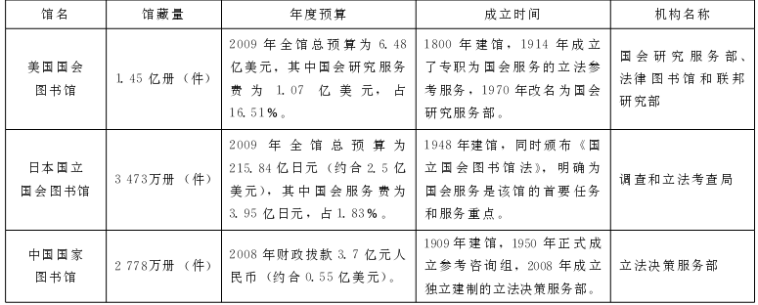

2 神圣的立法决策服务职责
美国国会图书馆、日本国立国会图书馆、中国国家图书馆立法决策服务的对象均为国会议员 、政府机关 、司法机构等高层次且具有领导决策权的个人或集体，服务对象高端，服务职责神圣，服务难度很大，服务价值很高。如美国国会图书馆在国会的整个立法过程中，提供全面可信的分 、研究和服务，体现了及时、客观无党派和保密性的特点（见表2）。

表 ２ 各馆立法决策服务象及服务职责比较
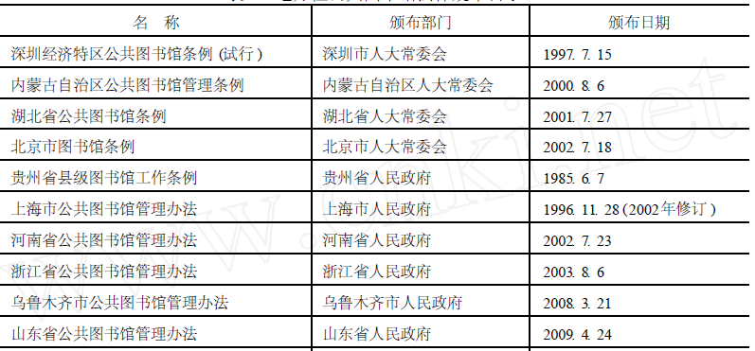

（接上表）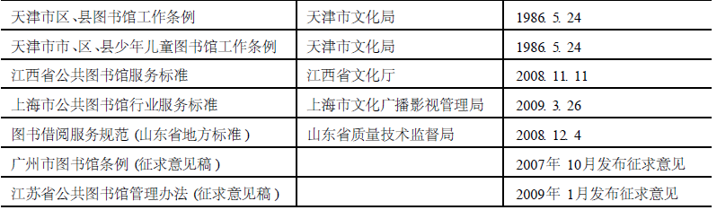
3 丰富的立法决策服务产品 （见表 3）。
表 ３ 各馆立法决策服务产品比较
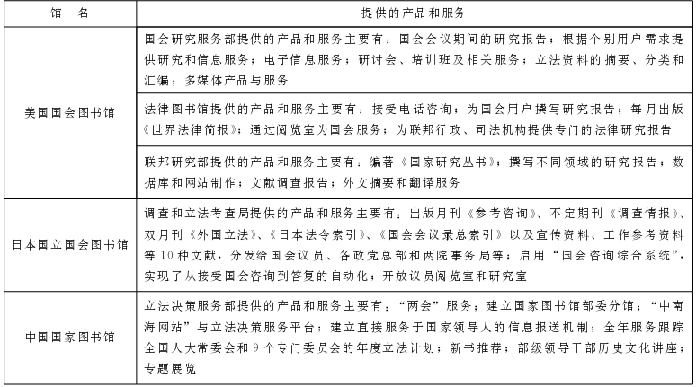

4 我国与美 、日两国的差距
通过对三国图书馆进行系统比较 ， 尽管有社会性质 、 国家体制等方面的差异问题 ， 近年来中国国家图书馆在立法决策服务方面也做了大量艰苦细致的工作 ， 呈现出 快速发展的态势 ， 在国家法制建设和政策制定中发挥着日益重要的作用 ， 但与美国 、 日 本等发达国家图书馆相比 ， 笔者认为仍存在着一定的差距 ，具体表现为 “ 三少两低 ”。 4. 1 专业人才少
早在1946年美国国会就聘请国内19个学科领域的杰出专家 ，1970年国会研究服务部正式员工由323人增至703人，现在有经济学家、法律专家、社会福利专家等800余名专业馆员 ，其职责是按学科回答来自国会的专业性咨询。同时，扩大了可以聘请专家的学科范围，利用馆外其他专家、顾问和研究机构提供服务。日本国立国会图书馆也配备了专门调查员等各学科领域的高级专家。中国国家图书馆立法决策服务部的咨询人员并不专门只为立法决策提供服务，同时还承担为重点生产科研单位和公众的服务，咨询人员虽有政治、法律、经济、历史、化学、计算机等专业学科背景，但并没有按专业细分， 只分成社科和科技两大类。以法律咨询馆员为例，除了承担立法咨询，还要承担历史、经济、文化等社科咨询。这种 “ 万金油 ” 式的咨询馆员看似广博，但实际上并不精深 ， 专业特长也难以发挥。长此下去不但会影响咨询人员向学科专业化纵深方向发展，也影响为立法决策服务的深度。
4. 2 研究报告少
美国法律图书馆每年为国会用户撰写大量的研究报告，2002--2008 年平均每年撰写有专业、 有深度的原创性研究报告746篇 。 如 《 国家研究丛书 》 已经完成了100多个国家的研究，至今依然非常受欢迎 。1991年联邦研究部的8位专家完成的报告 《 2015 年的国内趋势：对美国未来的预测 》中的很多预测后来成为事实，并经常被引用。相比之下，中国国家图书馆的研究报告的专业性、原创性有待加强 。
4. 3 资金投入少
美国国会图书馆2009年全馆总预算为6.48亿美元，其中国会研究服务费为1.07亿美元 ， 占 61.51％；日本国立国会图书馆2009年全馆总预算为215.84亿日元（约合2.5亿美元)）,其中国会服务费为3.95亿日元,占1.83％;而中国国家图书馆2008年财政拔款只有3.7亿元人民币(约合0.55亿美元），差距可想而知 。 4. 4 重视程度低
美国国会图书馆推行“威斯康星理念”，即“完善的立法和行政管理必须依赖于可靠的知识和专家建议”。自1800年成立后就把为国会服务作为最重要的职能，1946年从法律上给予国会研究服务作为国会图书馆内独立部门的地位，还赋予国会研究服务最充分的研究自主权和最大限度的行政自主权，保证其有效地完成职责。1970年的《新国会重组法案》再次强化其法律地位，促使其规模迅速扩大，为国会在整个立法过程中，提供全面可信、及时客观的分析和研究服务。
1984年日本国立国会图书馆建成开放后，国会颁布了《国立国会图书馆法》， 明确为国会服务是该馆的首要任务和服务重点，为此，依照法律设立了专门机构 “ 调查和立法考查局 ”。 中国国家图书馆由于国体的不同，1909年建馆 ，1950年才正式成立参考咨询组 ，2008年成立独立建制的立法决策服务部 ，主要为中央和国家领导机关提供专门的服务 。
4. 5 福利待遇低
美国国会图书馆给予聘请的各学科专家不少于行政部门内同行的工资 。 在2009年财政年度中国会研究服务部预算拨款为1.07亿美元，其中近89%用于员工的工资和奖励，极大提高了工作积极性。这在国内是很难想象，更是很难实施的。
（来源：赵厚洪.国内外图书馆立法决策服务比较研究 —— 对我国图书馆立法决策服务的理性思考[J].图书馆学研究,2010.10）
我国公共图书馆发展的基本成就及存在的主要问题
1 我国公共图书馆发展的基本成就
表1是2008年体现公共图书馆发展的基本指标与有数据可稽的早期年份的比较，从中可以看到1949年以来特别是改革开放以来我国公共图书馆事业发展所取得的基本成就。

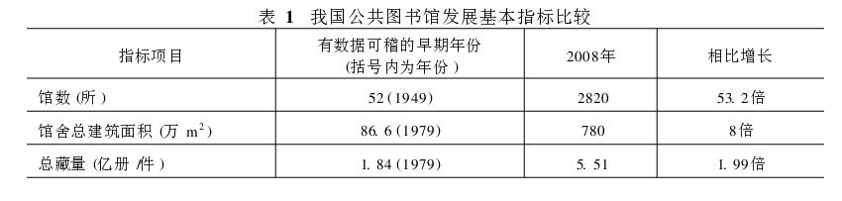
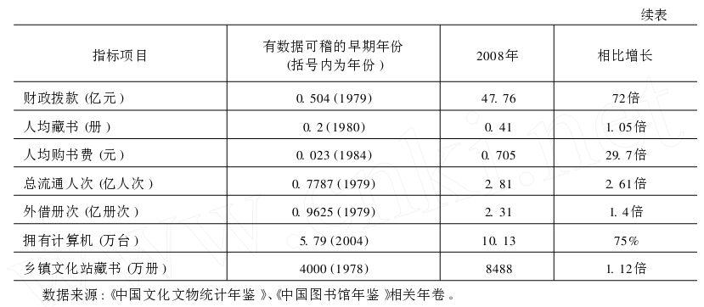

“十五 ”期间开始实施的“全国文化信息资源共享工程 ”主要依托各级公共图书馆进行。截至2009年 , 共享工程自建、合建各级中心和基层服务点超过61.4万个 , 资源建设总量达到69TB,28 个省级分中心已接入电子政务外网，日均资源传输量最高达到100GB, 实现了大量音视频资源的传输下载。共享工程的实施,直接带动了基层公共图书馆现代化水平的提升,创造了基层公共图书馆跨越式发展的“中国式 ”。
2 我国公共图书馆事业存在的主要问题
2 . 1 事业发展不平衡
纵向比较，不同地区的公共图书馆事业都有长足发展；但横向比较，地域差距、城乡差距巨大 , 而且这种差距近年来在一些地区呈进一步扩大的趋势。以东部地区和西部地区县级公共图书馆的平均水平比较，2004年东部的财政拨款是西部的3.2倍，2007年扩大到3.6倍；2004年东部馆均购书费是西部的9倍，2007年扩大到22.6 倍；2007年天津人均公共图书馆藏书是河南、安徽的5.8倍；2007年北京人均公共图书馆购书费是河南的27.3倍。江苏省2008年公共图书馆购书费总额为 6008万元 , 广东省为9732万元 , 中部的河南省为1281万元 , 西部的青海省仅有128万元 , 青海和广东的差距达76倍。发展不平衡是目前阶段我国各方面、各领域的普遍现象 , 但如何让不平衡不再扩大乃至逐步缩小 , 真正实现公共图书馆服务的普遍均等、城乡同质，是未来事业发展面临的首要艰巨任务。
2 . 2 政府责任不到位
各级政府是公共图书馆的设置主体，承担着保障公共图书馆建设和运营的责任。现实状况是，有些地方政府对发展公共图书馆事业的认识不到位，责任不到位 , 保障措施不到位，公共图书馆事业没有随地方经济的发展而同步发展 , 最终导致经济发展没有带来人民文化生活品质的提升。《河南省公共图书馆管理办法 》对公共图书馆的经费保障有明确规定 , 但截至2006年 , 河南全省18个省辖市中仍有4个没有公共图书馆 , 50% 的县级图书馆全年没有购书经费。设置主体不尽责 , 公共图书馆的正常运营和持续发展当然无从谈起，公共图书馆立法必须明确各级政府作为设置主体的法律责任。
2 . 3 服务体系不完善
在我国 , 一级政府建设一座图书馆、一个城市只有一座图书馆目前还是普遍现象。 2008年，全国平均3400平方公里、47万人拥有一座公共图书馆 , 不要说与发达国家相比 , 就是与2008年我国颁布的《公共图书馆建设用地指标 》确定的标准 ( 每20万人一座小型公共图书馆 , 每50万人一座中型公共图书馆，150万人以上的城市设 1- 2 座大型公共图书馆相比 , 也还存在较大差距。长期以来 , 我们往往单纯把公共图书馆当作“城市标志性建筑 ”、“文化装饰品 ”来营造 , 没有或很少考虑图书馆的覆盖面积、服务半径等要素 , 图书馆网点布局没有形成体系 , 图书馆自 然也就不具备为所有人提供就近、便捷、同质服务的能力。现代图书馆事业的一个基本理念是强调图书馆是一个组织体系而不是一座建筑 , 现代图书馆事业发展的基本规律是形成服务体系而不是营造“庞然大物 ” , 图书馆事业发达的真正标志是在老百姓生活中发挥作用的图书馆星罗棋布。面对现状，公共图书馆立法必须为形成公共图书馆服务体系提供制度保证 , 因为没有完善的服务体系 , 就没有普遍均等的图书馆服务 , 就谈不上公共图书馆事业的科学发展。
2 . 4 功能定位不清晰
从理论上说 , 不同层级的公共图书馆承担的功能任务并不相同，各级公共图 书馆通过相互的分工合作 , 共同形成我国的公共图书馆服务体系和文献资源保障体系。现实状况是 , 各级公共图书馆在功能定位上存在着职责不清、分工不明、任务交叉 、工作重复等现象。如具有研究型图书馆特点的省级公共图书馆承担了过多的直接面向普通公众的“一线图书馆 ”的功能任务 , 许多基层公共图书馆又承担了过多的“保存 ”功能 , 文献资源的区域性互补与共享机制尚未建立起来 , 中心图书馆对基层图书馆的援助功能不完善各级公共图书馆的同质化现象严重 。功能定位不清不仅不利于服务体系和文献资源保障体系的形成 , 还造成了有限资源的浪费,，因此, 厘清不同层级公共图书馆的功能定位，是公共图书馆立法的重要任务。
2 . 5 人员结构不合理
公共图书馆是集服务性、专业性、技术性研究性于一体的公共文化机构 , 图书馆提供的服务是专业化的文献信息服务。 专业化的图书馆服务必须以专业化的图书馆员为基础。 目 前我国公共图书馆人员结构不合理的主要表现是从业人员 专业化水平偏低。 首先 , 选用馆长缺少专业标准 , 行政化倾向严重。 “馆长是图书馆的舵手 ” , 没有长于管理的专家型馆长 , 就难有专业化的公共图书馆服务。 其次 , 高端人才缺乏 , 公共图书馆缺少对高端人才的吸引力和保障机制。 第三 , 基层公共图书馆的人员 队伍知识老化、年龄老化、技术老化 , 接受过系统专业教育的馆员比例偏低的现象突出[4] 。 人才队伍专业化水平偏低造成图书馆服务专业水准不高 , 图书馆运营和管理行政化 , 最终影响的是公共图书馆社会功能的正常发挥 , 导致公共图书馆的发展陷入恶性循环。
我国公共图书馆立法基础：政策、研究与实践
1 党和政府发展公共文化事业的主要政策
党的十五大报告提出“依法治国 ”的基本方略和“建设社会主义法治国家 ”的基本目 标 , 全国人大九届二次会议通过的宪法修正案标志着这一治国方略和目 标成为国家意志 。 依法治国体现到图书馆事业上 , 就是用法律来保障和规范图书馆事业的发展 , 以法律的权威和力量来调整、规范与图书馆事业发展相关的各种关系。这是公共图书馆立法的宪法基础和宪法要求。2005 年以来 , 党和政府陆续发布了一系列促进公共文化事业发展的方针政策 , 主要包括：中央两办《关于进一步加强农村文化建设的意见 》 (2005.11.7) 、中共中央和国务院《关于推进社会主义新农村建设的若干意见 》 (2005.12. 31) 、《国家“十一五 ”时期文化发展规划纲要 》(2006.9) 、中央两办《关于加强公共文化服务体系建设的若干意见 》 (2007.8.27) 等。 十七大报告把文化建设提到了 前所未有的高度加以阐述 , 表明党对文化建设重要性的认识有了新的飞跃。 近年来党和政府促进公共文化事业发展的政策要点包括 :
・ 公共文化建设的目标是构建公共文化服务体系 。
・ 构建公共文化服务体系的根本目 的是实现和保障公民基本文化权益 , 满足人民群众基本文化需求。
・ 公共文化服务的基本特点是普遍均等、惠及全民。
・ 公共文化服务必须创新服务方式 , 满足人民群众多方面、多层次、多样化的文化需求。
・ 公共文化事业持续发展必须实现“五个纳入 ”：纳入各级党委和政府重要议事日程 ; 纳入经济和社会发展规划；纳入财政支出预算；纳入扶贫攻坚计划；纳入干部晋升考核指标。
・ 公益性文化事业单位改革遵循“十六字方针 ”：增加 投入，转换机制，增强活力，改善服务。
公共图书馆是公共文化事业的重要组成部分。 党和政府有关公共文化事业的方针政策，实际上也明确了公共图书馆的公益属性、社会功能、保障措施、改革方向，是公共图书馆立法的政策基础。
我国目前虽然还没有有关图书馆事业的国家立法 , 但已经有一批相关法律法规涉及到了图书馆。据本专题研究的初步调查，截至目前，至少有30多部法律法规或行政规章从不同角度对公共图书馆建设作出了一定程度的规范。典型的如近年颁布的《信息网络传播权保护条例》、《政府信息公开条例》等，已经涉及了公共图书馆业务活动的重要方面。其他相关法律法规中的有关规定，也为公共图书馆立法奠定了基础。
2 国内的学术研究成果
1980-2007 年间 , 国内专业杂志上发表或专门研讨会上发布的相关论文有近100篇。此外，还出现了多种研究专著或国内外图书馆法律法规汇编 。1980年
至2000年的20年间，国内图书馆法治研究基本上处于纯粹的学术和理论探讨层面，法治研究与立法实践还没有进入互动状态。2001 年之后的图书馆法治研究，无论是文献数量上还是研究视角的广度与深度上都远远超越过去的20年。2001年，中国图书馆学会图书馆法与知识产权研究专业委员会成立 , 全国的图书馆法治研究有了一个整合资源、协调步骤、集中优势、重点突破的组织化力量。该专业委员会在中国图书馆学会学术年会上连续举办了三届“图书馆法与知识产权论坛 ” , 直接带动了大量研究成果的涌现 。改革开放以来图书馆法治研究在以下几个方面体现出了明显推进：
(1) 移译了一批国外图书馆专门法律法规以及条例标准、宣言声明等规范性文件。 这方面的研究开阔了中国学者的眼界 , 为中国图书馆法治研究和立法实践提供了国际参照。
(2) 清理总结了中国自近代以来图书馆事业制度、政策建设层面的主要成就。这方面的研究廓清了我国自身的制度建设基础 , 从而使今天的立法实践能够在比较清楚、准确地把握已有基础的起点上进行。
(3) 对图书馆事业基本理念、重要问题、基本制度的研究。这方面的成果数量最多 , 涉及面最广。2001年之前，研究成果较多地集中在基本理论问题上，如图书馆法的定义、性质、调整对象、法律体系框架、法律的基本原则和主要内容等。2001年《中华人民共国图书馆法》立法工作启动之后 , 围绕着立法工作的现实需求 , 研究的具体化程度和深度明显推进，立法研究和立法实践有了较好的互动 。近年来，有关公共图书馆理念和精神的研究，有关图书馆权利的研究，有关图书馆服务体系的研究，有关著作权在图书馆的适用研究，有关呈缴本制度的研究，有关图书馆员职业资格制度的研究等，都取得了明显的进展，为图书馆立法提供了重要的思想、理论和学术支撑。
3 地方性公共图书馆立法实践
我国的地方性公共图书馆法律规章制度建设始于20世纪80年代中期。 表 2 是本课题组收集到的
相关文本目录。

上述地方性公共图书馆法律规章的内容不尽相同，但总体上看，已经涉及了公共图书馆事业发展的主要问题和基本制度。 公共图书馆法主要应该规范什么，地方性法律规章建设已经提供了丰富的经验。地方性法律规章在各地的实施效果不尽相同。有的地方对事业发展的促进作用非常明显，如北京市；也有的地方法律规章基本上处于形同虚设的境地。为什么会导致法律规章形同虚设？是法律规章本身脱离实际，还是有法不依、执法不严 ？地方性法律规章实施过程中暴露出来的问题、引发出来的教训 , 同样对公共图书馆立法具有借鉴意义。
公共图书馆立法必要性 : 公共图书馆的“公共性 ”、“社会性 ”与国际普遍经验
我国公共图书馆事业存在的问题非一日形解决问题也难一蹴而就。历史和现实都已经证明，通过提高认识、启发觉悟、颁布政策、领导重视等方法解决问题难以完全奏效。在法治社会，一项事业的持续稳定发展，不能寄托在领者个人的认识水平和觉悟程度上，最终必须导走法治的道路：首先追求有法可依，在此基础上强调有法必依。 就公共图书馆事业来说，靠法律的权威和力量来保证其健康发展尤为重要。
1 公共图书馆的“公共性 ”决定了立法保障的必要性
公共图书馆是一个面向全体社会成员开放、为所有公众提供平等服务的公益性机构。按照公共经济学理论，公共图书馆提供的服务属于同时具有非排他性和非竞争性的公共产品，这类公共产品自身建设和发展的经费应当主要由公共财政支付。尽管世界各国都普遍提倡和鼓励企业、第三部门及个人参与公共图书馆建设，但提供公共产品的责任主体只能是政府，由此也形成了现代公共图书馆运营的一个基本原则：谁设置，谁投入，谁监管。 作为一个公益性机构提供的惠及全民的公共产品，公共图书馆服务没有利益驱动，没有市场驱动，也难以形成政绩驱动，因此必须靠法律的权威和力量来约束设置者，来规范服务的提供者，以保证公众利用图书馆权利的实现。
2 公共图书馆活动的“社会性 ”决定了立法保障的必要性
公共图书馆是服务的最终提供者 , 但公共图书
馆提供服务活动的过程却具有明显的“社会性 ”：提供服务的政策和资金保障与政府相关 ，提供服务的资源保障与出版商、数据商相关，提供服务的条件保障与设备生产营销商、电信运营商相关，图书馆服务的社会效益与读者相关，馆际合作、资源共享与其他图书馆、档案馆、情报信息机构相关，人才队伍建设与学校教育相关 , 等等。 公共图书馆建设和发展中涉及的社会关系十分复杂，各个方面权利与义务的划分和界定往往涉及多个部门、多种关系，单一的行政主管部门或图书馆自身的行为规范难以调整复杂的社会关系，从法理上讲，这就需要进行上位调整和制约，即以高于行政规章的国家法律来适应公共图书馆活动“社会性 ”的要求。
3 国际普遍经验证明了立法保障的必要性
1848年，美国波士顿通过了世界上第一个地方性公共图书馆法案；1850年，英国通过了世界上第一个国家性的公共图书馆法案。到现在，"设立和经营必须有法律依据 ”成为现代公共图书馆的基本特点之一。本次立法支撑研究收集到的有全文文本的国外公共图书馆法律法规就达71部，足以说明立法保障公共图书馆发展是普遍的国际经验。设置和运营公共图书馆主要是地方政府的责任。公共图书馆立法是以地方为主还是以国家为主，世界各国的做法不尽相同 。以美国为代表的联邦制国家走的是以地方立法为主的道路，亚洲国家多数走的是以国家立法为主的道路，如日本、韩国。我国的文化传统、行政体制以及公共图书馆发展的现状，决定了走国家立法的道路是符合国情、适应需要的选择。
公共图书馆发展的现状，决定了走国家立法的道路是符合国情、适应需要的选择。
在任何一个国家的法律体系中，用于规范公共图书馆的专门法律数量都很少。一两部专门法律并不能完全解决公共图书馆发展中的所有问题。 因此，国家立法不排斥地方性立法，相反，国家立法的原则规定，需要地方性立法结合当地实际加以细化。日本国家层面有《图书馆法》，法律规定地方政府是公共图书馆的设置者，同时规定地方政府通过制定“条例 ”来规范公共图书馆的设置与运营事宜，因此，各级地方政府都有依据《图书馆法 》制定的地方性图书馆管理和运营条例。韩国的情况与日本类似。 另一方面 , 公共图书馆的发展也不是只有专门性法律就能完全保障。研究表明，一个较为完善的图书馆法律保障体系，至少包括四个层次的相辅相成、互为补充的法律与规范，即图书馆专门法、图书馆相关法、图书馆行业自律规范、与图书馆活动相关的国际条约、协定等。从这个意义上说 , 制定《公共图书馆法 》只是依法保障公共图书馆事业发展的起点 , 而不是终点。
（来源 杨玉麟.公共图书馆法 . 立法基础与必要性研究[J]. 中国图书馆学报，2010.2）

